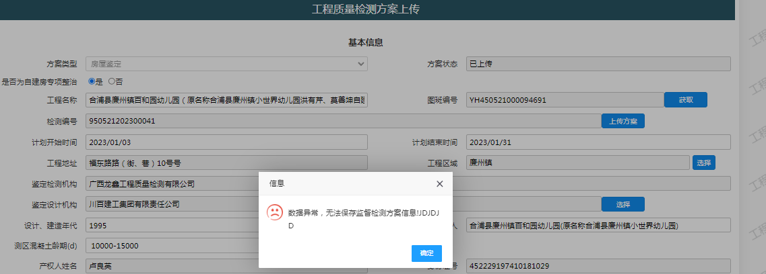

检测方案上传显示数据异常，请帮解决一下

